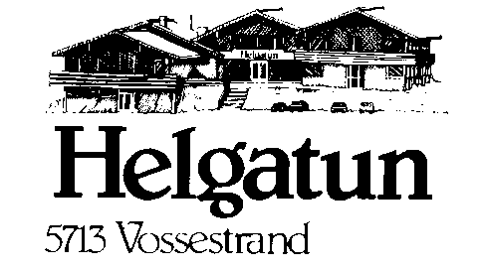
Helgatun er leirstaden og fjellpensjonatet som ligg øvst i Myrkdalen,i Voss kommun,e ei naturperle sommar som vinter. Staden er eigd og driven av Indremisjonssamskipnaden (IMS), og er brukt til leirarbeid, weekendar, bryllaup, minnesamvær, pensjonatdrift, kafèdrift m.m. Fjellpensjonatet har 100 senger inklusive ei utleigehytte med sjølvhushald og 10 sengeplassar. Hovudbygget har møtesal, peisestove, TV-stove, nytt kjøkken og stor matsal.
Ønskjer du ei spennande og meiningsfull utfordring på eit kristent fjellpensjonat?
Nestleiar - Helgatun

Å vera nestleiar på Helgatun er ein allsidig og spennande jobb. Saman med dagleg leiar, eit aktivt styre, tilsette og frivillige, får du medansvar for å drifta fjellpensjonatet.
Det er stor aktivitet på Helgatun og staden er under stadig utvikling. I generasjonar har fjellpensjonatet hatt stor betydning for born, unge og vaksne. Vil du vera med på dette viktige oppdraget?
Nokre av dine arbeidsoppgåver:
- Ta del i den daglege drifta
- Avhjelpa dagleg leiar
- Det er ønskeleg at nestleiar er kokekyndig, men ikkje noko krav
- Ansvar og oppgåver etter kvalifikasjonar, t.d. marknadsføring, administrasjon, vedlikehald, oppfølging frivillige medarbeidarar
Me søkjer deg:
- Som er positiv, utadvendt og serviceinnstilt
- Som er arbeidsam og strukturert
- Som kan identifisera deg med og fremja IMS/Helgatun si målsetjing og kristne verdigrunnlag
Me kan tilby:
- Spennande og varierte arbeidsoppgåver
- Personleg utvikling
- Fleksibel arbeidstid
- Godt arbeidsmiljø
- Teamarbeid med dagleg leiar
- Lønn etter ImF sitt lønnsregulativ
- Tiltreding etter avtale
Søknadsfrist 15. sept. Søknad kan sendast til helgatun@helgatun.no
Ønskjer du ein uforpliktande samtale om stillinga, ta kontakt med styreleiar Birgit Hjelmeland, tlf 994 07 898 eller påtroppande dagleg leiar Erlend Nilsen, tlf 992 73 118.

